На 200 учеников больше примет гимназия № 1543, расположенная в ЗАО
25.08.2015

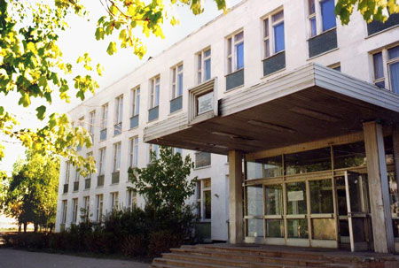
К началу нового учебного года столичный Департамент строительства передаст городу две школы и четыре блока начальных классов.
На 200 учеников больше сможет принять с нынешнего года гимназия № 1543, расположенная на улице 26 Бакинских Комиссаров, дом 3, корпус 5. Это стало возможным за счет ввода в эксплуатацию пристройки к основному зданию гимназии.
Также новые школы откроются в САО (на 550 мест) и СЗАО (на 475 мест), а блоки начальных классов — в ВАО (на 300 мест) и ЮВАО (на 225 и 125 мест).
— Все школы и блоки начальных классов построены по индивидуальным проектам. Во всех зданиях предусмотрено обучение детей с ограниченными возможностями — связь между этажами организована с помощью лифтов, для удобства маломобильных групп установлены пандусы и тактильные указатели, — отметил руководитель Департамента строительства города Москвы Андрей Бочкарев.

Адрес страницы: http://zao.mos.ru/presscenter/news/detail/2099007.html
Префектура Западного административного округа города Москвы

